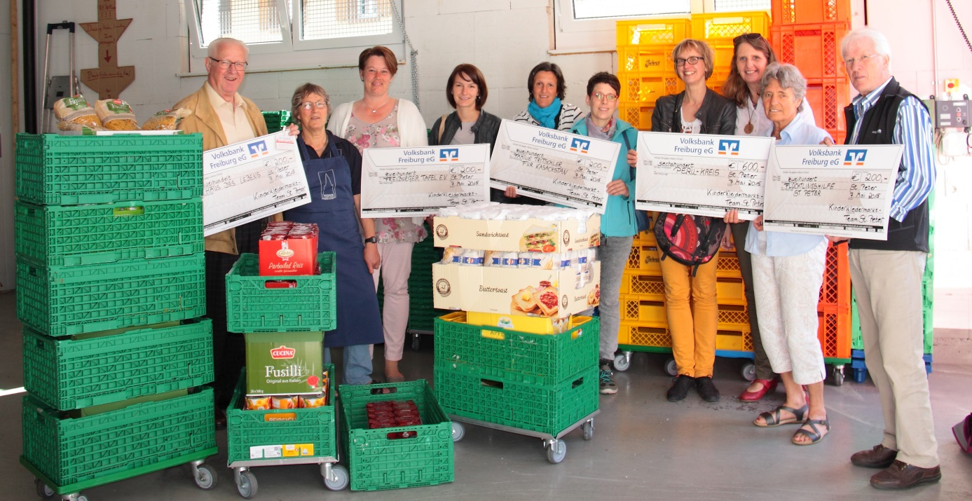
Vl: Dr. Lengsfeld, Frau Wita – Klippstein, Frau Mecklenburg, Doris Frässle, Dagmar Kreß, Petra Kürner,
Claudia Kuhmann, Christa und Hansjürgen Fretwurst

Sind wir noch zu beeindrucken?
Ja! Wir waren beeindruckt. Wir fünf Frauen vom Kinderkleidermarktteam, die von der Freiburger Tafel eingeladen waren, gemeinsam mit den anderen Spendenempfängern zu erleben, was mit den Spenden geschieht. Um 9.30 Uhr trafen wir vor dem Gebäude der Freiburger Tafel in der Schwarzwaldstraße ein. Viele Augenpaare wartender Menschen verschiedener Nationalitäten sahen uns gespannt entgegen.

Von Frau Wita – Klippstein wurden wir freundlich begrüßt und durch das Haus geführt. Dabei erklärte sie uns den Tagesablauf:“ Täglich ab 5.30 Uhr bringen drei Kühlwagen Brot von gestern, Milchprodukte am Mindesthaltbarkeitsdatum, überschüssiges Obst- und Gemüse, Nahrungsmittel, die den EU – Normen nicht entsprechen. Einwandfreie Ware also, auch Bioware, die nicht gekauft, doch hier dringend benötigt wird.

Versorgt werden mit diesen Lebensmitteln zurzeit 1.900 Haushalte mit mehr als 3.900 Menschen aus 62 Ländern. Davon sind 2 500 Erwachsene und 1 400 Kinder. Diese Versorgung gewähren 200 Ehrenamtliche, drei Zwischenbeschäftigte (Studenten, Strafarbeiter…) 5 1,5€ - Jobber und 3 hauptamliche Mitarbeiter. In zwei Schichten sortieren 15 – 20 Helfer die Ware nach rot (1-2 Personen – Haushalt), blau (3-4 Personen – Haushalt), grün (5 und mehr Personenhaushalt) und räumen alles übersichtlich in die Regale im Laden ein.

Draußen werden derweil Nummern von 1 – 160 ausgegeben. Nur 20 Menschen dürfen aus Platzgründen jeweils im Laden sein, Rollstuhlfahrer zuerst. Mit den Nummern ist gewährleistet, dass nicht die, die zuerst da sind, zuerst einkaufen, sondern auch die, die später kommen eine Chance haben. Die Menschen warten oft lange vor Öffnung des Ladens. Die sozialen Kontakte sind ihnen wichtig!!! Zum Einkauf berechtigt eine Kundenkarte auf der mit einem Farbstreifen kenntlich gemacht ist wie groß der Haushalt ist. Auch die Reste vom Tag werden verwertet!
Nach Ladenschluss bekommen sie die Menschen von der Wagenburg, vom Freiburger Essenstreff, dem Ferdinand-Weiss-Haus, dem Foodsharing, der Vigelius - Schule und dem Haus des Lebens.
Sogar die Tiere von einem Bauernhof in der Nähe freuen sich über das übrig gebliebene Brot“.

Mit dem Haus des Lebens besteht eine ganz besondere Verbindung und das war eine gute Überleitung zu unserem nächsten Spendenempfänger, nämlich Herrn Dr. Christoph Lengsfeld, dem engagierten Leiter des Helferkreises Mutter und Kind. Im letzten Jahr organisierte er mit unermüdlicher Einsatzfreude 1 200 kg Spargel, Obst von den Streuobstwiesen, Erdbeeren und Kartoffeln, für die Freiburger Tafel.

Seit der Gründung des Vereins durch Frau Herder und einem Freundeskreis für werdende Mütter in Bedrängnis 1984, sorgt sich Herr Lengsfeld um das Wohl der jungen Mütter und ihrer Kinder, wohl wissend, dass eine gute Mutter – Kind – Bindung bestehend aus Liebe, Respekt, Berührung und Nähe zu einer verantwortungsvollen und beglückenden Elternschaft führt. Für viele Kinder der Weg aus der erblichen Asozialität.

Über 90 Frauen und Familien in Notsituationen werden seither jährlich unterstützt mit Kleidung, Möbeln, Wohnung, Finanzen, Gesprächen und Sachleistungen. Das Moses-Projekt bietet Schwangeren in verzwickten Lebenslagen kostenlose und anonyme Beratung rund um die Uhr an, individuelle Hilfe, genügend Zeit für Gespräche und in einer besonderen Situation die Vermittlung zur anonymen Geburt in den Partner-Krankenhäusern.

Das Haus des Lebens mit Kindernest bietet Schwangeren und Müttern mit kleinen Kindern bis 8 Jahren Schutz, Geborgenheit und Zukunftsperspektiven. Die persönliche Begleitung durch Heil- und Sozialpädagogen hilft den Frauen ihren Lebensweg neu zu ordnen und ihre Berufsausbildung aufzunehmen oder fortzusetzen während die Kinder durch Erzieherinnen liebevoll betreut und in ihren Stärken gefördert werden.

Ehrenamtliche Helfer(innen) unterstützen die Frauen bei den Behördengängen, zeigen ihnen sparsames und bewusstes Einkaufen und qualitative Zubereitung der Nahrung, den Umgang mit dem Computer und der Nähmaschine. Die Frauen leben mit ihren Kindern in Wohngruppen, denn die Sozialisierung der Frauen untereinander ist ein wichtiger Bestandteil des Konzepts.

Die Kosten von 4.000 € (!!!) pro Person werden leider nicht vom Jugendamt refinanziert und auch vom Staat gibt es nur ein Minimum. Daher ist das Haus des Lebens dringend auf Spenden angewiesen.

Damit waren wir in unserer Runde bei dem nächsten 200 € - Spendenempfänger, Hansjürgen Fretwurst von der Flüchtlingshilfe in St. Peter. Er kümmert sich darum das sich zurzeit 6 Familien bald in Deutschland verständlich machen können. „ Ich freue mich sehr über eine Familie aus Georgien, die seit drei Monaten eifrig mit mir Deutsch lernt und unsere Sprache schon richtig gut beherrscht“, sagte er strahlend. „Eure Spende ist bestimmt für Arbeitsmaterialien für den „Deutschunterricht“ und für alles, was den Familien noch fehlt.“

Hansjürgen Fretwurst ist im Ruhestand und hat seine Aufgabe darin gefunden sich mit einigen Gleichgesinnten unter anderem für die Flüchtlinge zu engagieren. Auch ein Beispiel dafür diese Menschen als Bereicherung für unser Land und unser Leben zu empfinden, ihre Kultur verstehen zu lernen, an gegenseitigem Geben und Nehmen zu wachsen.

Seine Frau Christa Fretwurst engagiert sich seit Jahren für die peruanischen Brüder und Schwestern unserer Partnergemeinde von San Pedro in Andahuaylas/Peru. Seit dem ersten Kinderkleidermarkt spenden wir immer im Frühling zur Zeit einen Betrag von 600€ um Hilfe zur Selbsthilfe zu leisten.
Einige Projekte sind mit diesen Spenden schon unterstützt worden. Am Ende der Führung und Erzählrunde las Petra Kürner einen Brief der Familie Tritschler aus St. Peter vor, die sich im Namen der Ordensschwestern in Scherbakty/Kasachstan, für die Spende von 200 € bedankten. Familie Tritschler schickt seit 2003 Hilfspakete auf eigene Rechnung an die Pfarrgemeinde dort. Bis jetzt sind es schon über 500. Die Schwestern unterhalten eine Suppenküche für über 50 Kinder und betreuen in 22 umliegenden Dörfern alte und kranke Menschen sowie viele arme Familien.

Ja, wir waren beeindruckt von dem Erzählten und Erlebten, vom Einsatz der vielen ehrenamtlich helfenden Menschen und von all` dem was es zu tun gibt, wenn wir unsere Augen offen halten und wenn wir uns begeistern lassen von der Dankbarkeit und Freude der hilfsbedürftigen Menschen im In- und Ausland.

Wir haben, weil wir geben!!!

Weitere Informationen zum Kinderkleidermarkt in St. Peter und Telefonnummern für Ansprechpartner, wenn Sie sich für die Hilfsprojekte interessieren unter
www.kinderkleidermarkt-st-peter.de

